UC01: Text From Image
Image


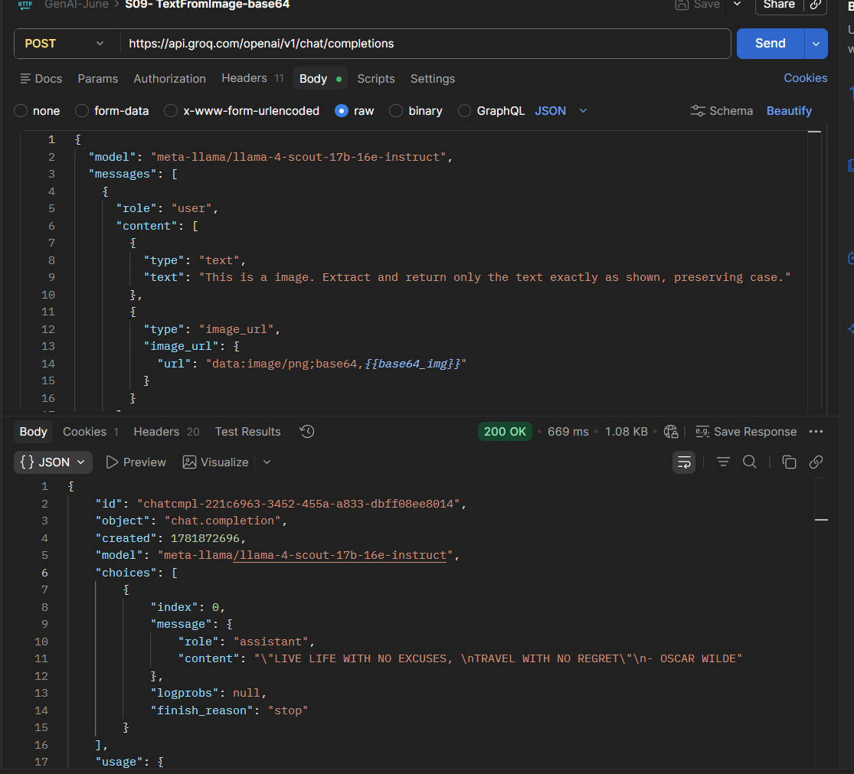

UC02: Text to Audio
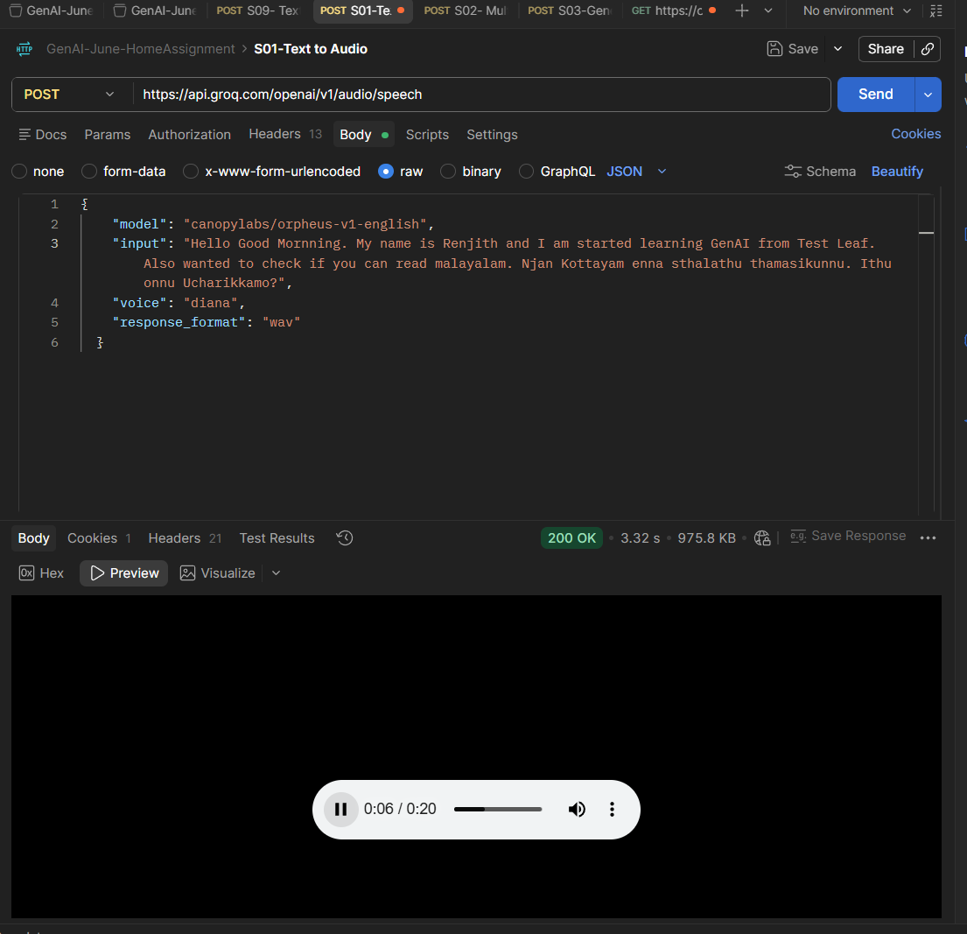

UC03: MultiLingual
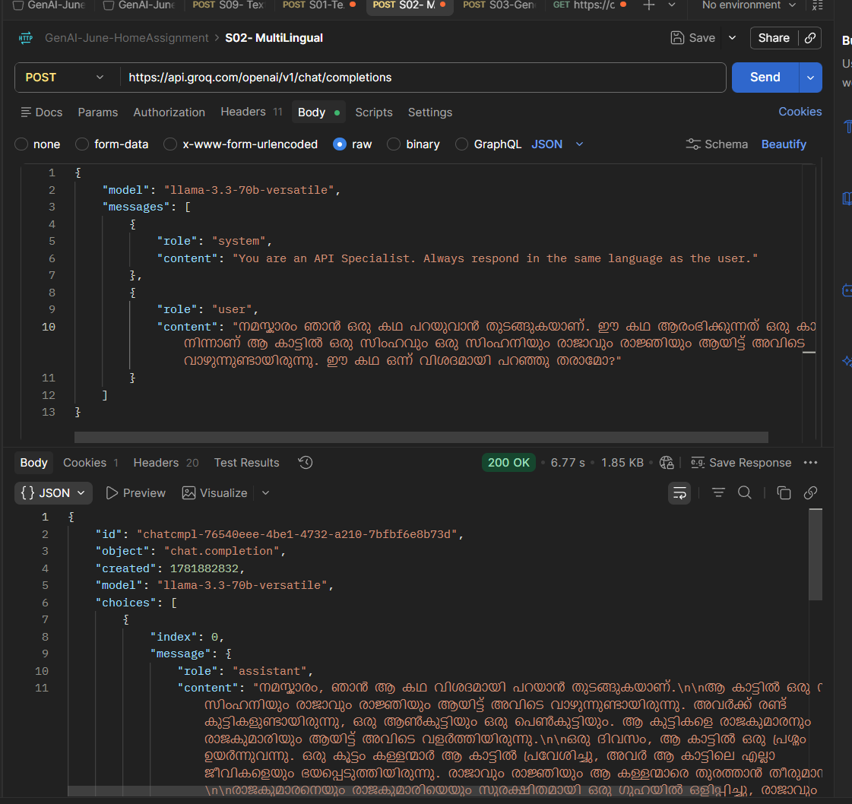

നമസ്കാരം, ഞാൻ ആ കഥ വിശദമായി പറയാൻ തുടങ്ങുകയാണ്.\n\nആ കാട്ടിൽ ഒരു സിംഹവും ഒരു സിംഹനിയും രാജാവും രാജ്ഞിയും ആയിട്ട് അവിടെ വാഴുന്നുണ്ടായിരുന്നു. അവർക്ക് രണ്ട് കുട്ടികളുണ്ടായിരുന്നു, ഒരു ആൺകുട്ടിയും ഒരു പെൺകുട്ടിയും. ആ കുട്ടികളെ രാജകുമാരനും രാജകുമാരിയും ആയിട്ട് അവിടെ വളർത്തിയിരുന്നു.\n\nഒരു ദിവസം, ആ കാട്ടിൽ ഒരു പ്രശ്നം ഉയർന്നുവന്നു. ഒരു കൂട്ടം കള്ളന്മാർ ആ കാട്ടിൽ പ്രവേശിച്ചു, അവർ ആ കാട്ടിലെ എല്ലാ ജീവികളെയും ഭയപ്പെടുത്തിയിരുന്നു. രാജാവും രാജ്ഞിയും ആ കള്ളന്മാരെ തുരത്താൻ തീരുമാനിച്ചു.\n\nരാജകുമാരനെയും രാജകുമാരിയെയും സുരക്ഷിതമായി ഒരു ഗുഹയിൽ ഒളിപ്പിച്ചു, രാജാവും രാജ്ഞിയും ആ കള്ളന്മാരെ തുരത്താൻ പോയി. രാജാവും രാജ്ഞിയും ആ കള്ളന്മാരെ തുരത്തിയപ്പോൾ, അവർ വളരെ ശക്തരായിരുന്നു, എന്നാൽ അവർക്ക് വളരെയധികം ശത്രുക്കളുണ്ടായിരുന്നു.\n\nഅങ്ങനെ, രാജാവും രാജ്ഞിയും ആ കള്ളന്മാരെ തുരത്താൻ തുടങ്ങി, അവർ വളരെയധികം ശക്തിയുള്ളവരായിരുന്നു. എന്നാൽ, അവർ ആ കള്ളന്മാരെ തുരത്തിയപ്പോൾ, അവർക്ക് ഒരു വലിയ പ്രശ്നം ഉണ്ടായി. അവരുടെ രാജകുമാരനും രാജകുമാരിയും ആ ഗുഹയിൽ നിന്നും ഇറങ്ങി, ആ കള്ളന്മാരെ തുരത്താൻ തുടങ്ങി.\n\nരാജകുമാരനും രാജകുമാരിയും ആ കള്ളന്മാരെ തുരത്തിയപ്പോൾ, അവർ വളരെ ധൈര്യമുള്ളവരായിരുന്നു, എന്നാൽ അവർക്ക് വളരെയധികം ശത്രുക്കളുണ്ടായിരുന്നു. രാജകുമാരനും രാജകുമാരിയും ആ കള്ളന്മാരെ തുരത്തിയപ്പോൾ, അവർക്ക് ഒരു വലിയ സഹായം ഉണ്ടായി. ഒരു വലിയ പക്ഷിയുണ്ടായിരുന്നു, അത് ആ കള്ളന്മാരെ തുരത്താൻ സഹായിച്ചു.\n\nഅങ്ങനെ, രാജകുമാരനും രാജകുമാരിയും ആ കള്ളന്മാരെ തുരത്തി, അവർ വളരെ സന്തോഷമായി. രാജാവും രാജ്ഞിയും ആ കള്ളന്മാരെ തുരത്തിയപ്പോൾ, അവർക്ക് വളരെയധികം സന്തോഷമുണ്ടായി. അവർ തങ്ങളുടെ രാജ്യത്തെ സംരക്ഷിച്ചു, അവർ വളരെ സന്തോഷത്തോടെ ജീവിച്ചു.\n\nഇതാണ് ആ കഥ, ഞാൻ ആശിക്കുന്നത് നിങ്ങൾക്ക് ഇത് ഇഷ്ടമായിരുന്നുവെന്ന്

UC04:

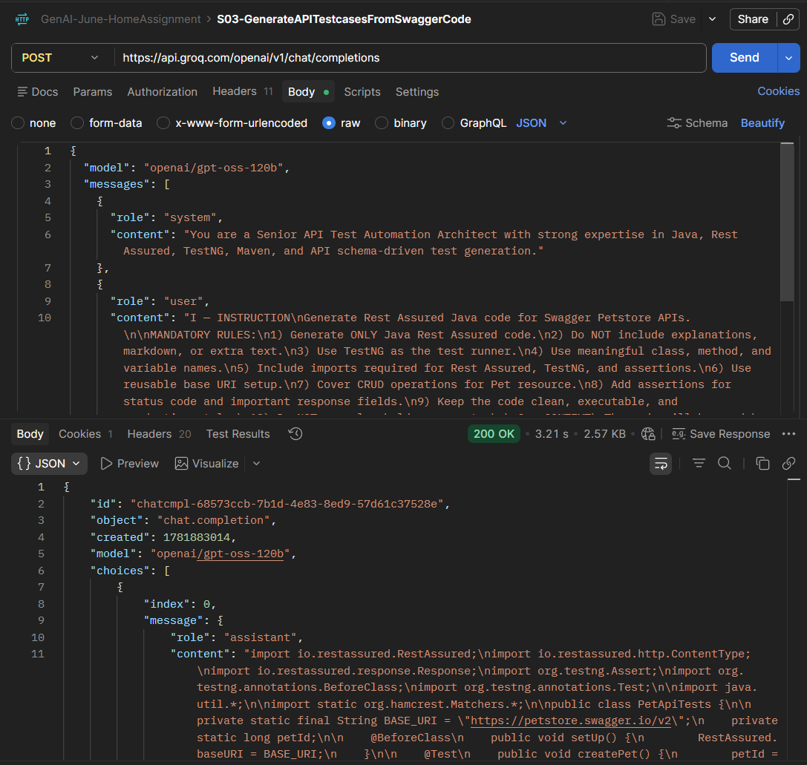

import io.restassured.RestAssured;
import io.restassured.http.ContentType;
import io.restassured.response.Response;
import org.testng.Assert;
import org.testng.annotations.BeforeClass;
import org.testng.annotations.Test;

import java.util.*;

import static org.hamcrest.Matchers.*;

public class PetApiTests {

private static final String BASE_URI = "https://petstore.swagger.io/v2";
private static long petId;

@BeforeClass
public void setUp() {
RestAssured.baseURI = BASE_URI;
}

@Test
public void createPet() {
petId = System.currentTimeMillis();
Map<String, Object> category = new HashMap<>();
category.put("id", 0);
category.put("name", "dog");

Map<String, Object> tag = new HashMap<>();
tag.put("id", 0);
tag.put("name", "friendly");

Map<String, Object> pet = new HashMap<>();
pet.put("id", petId);
pet.put("category", category);
pet.put("name", "Rex");
pet.put("photoUrls", Collections.singletonList("http://example.com/photo.jpg"));
pet.put("tags", Collections.singletonList(tag));
pet.put("status", "available");

Response response = RestAssured.given()
.contentType(ContentType.JSON)
.body(pet)
.when()
.post("/pet")
.then()
.statusCode(200)
.body("id", equalTo((int) petId))
.body("name", equalTo("Rex"))
.extract()
.response();

Assert.assertEquals(response.jsonPath().getLong("id"), petId);
}

@Test(dependsOnMethods = "createPet")
public void getPetById() {
Response response = RestAssured.given()
.pathParam("petId", petId)
.when()
.get("/pet/{petId}")
.then()
.statusCode(200)
.body("id", equalTo((int) petId))
.body("status", equalTo("available"))
.extract()
.response();

Assert.assertEquals(response.jsonPath().getLong("id"), petId);
Assert.assertEquals(response.jsonPath().getString("name"), "Rex");
}

@Test(dependsOnMethods = "getPetById")
public void updatePet() {
Map<String, Object> updatedPet = new HashMap<>();
updatedPet.put("id", petId);
updatedPet.put("category", Collections.singletonMap("id", 0));
updatedPet.put("name", "Max");
updatedPet.put("photoUrls", Collections.singletonList("http://example.com/newphoto.jpg"));
updatedPet.put("tags", Collections.singletonList(Collections.singletonMap("id", 0)));
updatedPet.put("status", "sold");

Response response = RestAssured.given()
.contentType(ContentType.JSON)
.body(updatedPet)
.when()
.put("/pet")
.then()
.statusCode(200)
.body("id", equalTo((int) petId))
.body("name", equalTo("Max"))
.body("status", equalTo("sold"))
.extract()
.response();

Assert.assertEquals(response.jsonPath().getString("name"), "Max");
Assert.assertEquals(response.jsonPath().getString("status"), "sold");
}

@Test(dependsOnMethods = "updatePet")
public void deletePet() {
RestAssured.given()
.pathParam("petId", petId)
.when()
.delete("/pet/{petId}")
.then()
.statusCode(200)
.body("message", equalTo(String.valueOf(petId)));

// Verify deletion
RestAssured.given()
.pathParam("petId", petId)
.when()
.get("/pet/{petId}")
.then()
.statusCode(404);
}
}",
"reasoning": "We need to generate Java code only, no markdown fences. Must include imports. Use TestNG. Provide @BeforeClass for base URI setup. Provide test methods for createPet, getPetById, updatePet, deletePet. Use reusable base URI. Include assertions for status code and important fields.

Swagger Petstore API base: https://petstore.swagger.io/v2

Endpoints:
POST /pet
GET /pet/{petId}
PUT /pet
DELETE /pet/{petId}

We need request bodies for pet: typical JSON:

{
"id": 123,
"category": {"id": 0, "name": "string"},
"name": "doggie",
"photoUrls": ["string"],
"tags": [{"id": 0, "name": "string"}],
"status": "available"
}

We need to generate petId dynamically? Could use a static long variable. Use Random or System.currentTimeMillis().

We'll create a class PetApiTests with static baseURI in @BeforeClass.

Each test method will depend on previous via TestNG dependsOnMethods.

We'll store petId as static variable.

Add assertions: status code equals 200 (or 201 for create). For create: status 200 (Swagger returns 200). Validate response fields: id, name.

We'll use RestAssured.given().contentType("application/json") etc.

Add imports: io.restassured.RestAssured; io.restassured.http.ContentType; io.restassured.response.Response; org.testng.annotations.BeforeClass; org.testng.annotations.Test; static org.hamcrest.Matchers.*; org.testng.Assert.

Let's craft.

Make use of JsonObject? Simpler: build JSON string.

Or use HashMap for body.

We'll use Map<String,Object>.

Implement createPet: Map pet = new HashMap<>() etc.

Make sure to import java.util.*.

Alright. Provide code.

